**Vít Moulis, Phonetastic, Irsko**

Díky podpoře programu Erasmus + a VOŠ a SPŠE Plzeň 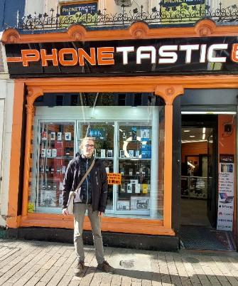jsem měl příležitost absolvovat měsíční zahraniční stáž v irském Corku.

Pracoval jsem v obchodě Phonetastic, který se specializuje na prodej a opravy mobilních telefonů a příslušenství. V obchodě pracují čtyři zaměstnanci z různých částí světa a mimo ně je po většinu roku v obchodě ještě několik stážistů.

Hlavní náplní mojí stáže se stala práce se zákazníky, správa sociálních sítí a organizace a umístění produktů v obchodě. Mimo to jsem si vyzkoušel, jak opravit telefon a nainstalovat ochranné sklo, zjistil jsem, jak tvořit cenovky zboží a ocenit produkty podle změny poptávky na trhu, ale hlavně jsem rozvíjel své komunikační dovednosti a získal přehled o skutečném fungování obchodu.

Společně s kamarádem jsme bydleli v hostitelské rodině. Rodina byla neskutečně ochotná a ve všem nám vyšla vstříc. Kromě nás byl u rodiny ubytovaný ještě jeden student z Francie, a jak s ním, tak s hostitelskou rodinou jsem si velmi rozuměl. Díky tomu jsem zlepšil svoji angličtinu, poznal jsem nejen Irsko z různých úhlů pohledu, ale také jsem si udělal přátele, se kterými jsem stále v kontaktu.

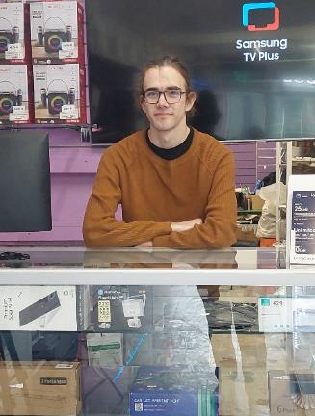O jídlo nebyla nouze. Rodina nás zásobila porcemi, že jsme je často nedojedli, a navíc jsme ochutnali některé tradiční irské pokrmy.

Každou volnou chvíli jsem trávil na cestách. Prozkoumal jsem velkou část jižního Irska, mimo jiné města Youghal, Cobh a Kinsale, národní park v Killarney, hrad Blarney a různá zajímavá zákoutí a památky v Corku. Veškeré náklady na ubytování, stravu, dopravu, kapesné i letenky byly hrazeny z grantu.

Před odletem jsme měli několik schůzek ve škole, kde jsem se seznámil s ostatními studenty, kteří se stáže účastnili, ale hlavně jsme se věnovali přípravě na cestu, rozšiřování slovní zásoby a také jsme dostali doporučení od loňských účastníků stáže. Díky tomu jsem se cítil připravený, a po příletu do Irska jsem už měl představu, jak se věci mají, a mohl jsem svůj čas tam využít naplno.

Podání přihlášky rozhodně nelituji. Jsem vděčný, že jsem si mohl vyzkoušet, jaké to je osamostatnit se a prokázat sám sobě, že na to mám. Stáž mi dala úžasnou zkušenost, kterou bych těžko získal někde jinde. Do budoucna se plánuji do Irska vrátit a znovu se potkat s lidmi, které jsem na stáži poznal.